Sashimis revisités (Frédéric Coursol)
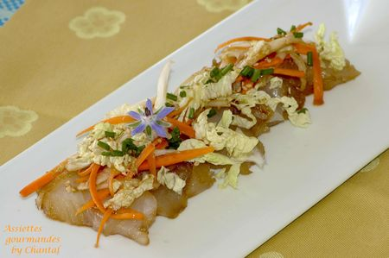
Ingrédients (pour 4 personnes):
2 filets de poisson (Cabillaud pour moi), les zestes d'1/2 orange et d'1/2 citron vert, 2 dl de sauce soja, 1 bâton de citronnelle, 1 gousse d'ail, 1/2 chou chinois, 2 carottes, 1 cs de sucre, gros sel, 1cs d'huile de sésame, graines de sésame, ciboulette ou coriandre.
Préparation:
Disposer les filets de poisson dans un grand plat et les recouvrir complètement de gros sel. Laisser une dizaine de minutes.
Pendant ce temps, préparer une marinade qui servira à laquer le poisson.
Verser la sauce soja dans une casserole; ajouter la gousse d'ail écrasée, le sucre, les zestes d'orange et de citron et un petit morceau de citronnelle.
Laisser réduire de moitié à petit feu.
Filtrer et récupérer le jus concentré.
Retirer le gros sel des filets de poisson, les rincer puis les enduire avec la réduction de soja. Répéter cette opération de "laquage" 4 à 5 fois.
Découper des lanières de carottes à la mandoline... ou manuellement.
Séparer les feuilles du chou; retirer les côtes, les couper en fines lanières. Ciseler finement la partie restante des feuilles.
Mettre toutes les lanières de légumes dans un bol; ajouter l'huile de sésame dans le reste de réduction de sauce soja et en verser 2 cs sur les crudités. Mélanger afin de bien les enrober. Ajouter quelques graines de sésame.
Découper de fines lamelles dans la chair des filets; respecter le sens de la coupe.
Déposer les lamelles sur une assiette puis disposer quelques lanières de légumes assaisonnés sur le dessus.
Parsemer de ciboulette (ou coriandre) hachée te de quelques fleurs comestibles comme des fleurs de bourrache.
Assiettes Gourmandes
http://assiettesduchef.canalblog.com
assiettes.gourmandes@yahoo.fr

